Sonnenuntergang am Meer

Gedicht - Nr.1069

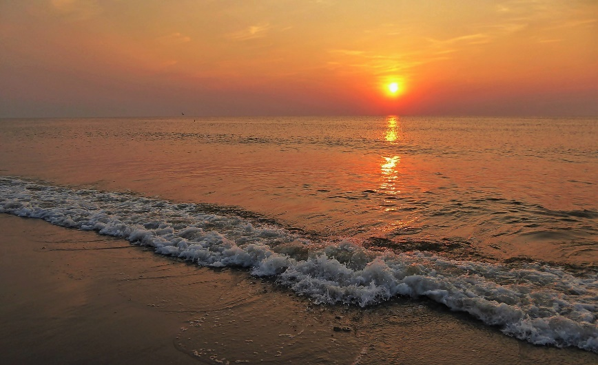

Hin führt der Weg zur Küste
wo Sonnenkönigin,
zur Abendruhe rüstet
wo Menschen strömen hin.
---------------------
Warten das Sonne milde
ihr letztes Antlitz zeigt,
gleich wie gemaltes Bilde
ins Meer ins Bett sie steigt.
-------------------
Zephir hat schon gebettet
die Pfühle, federweich
das Meer hat er geglättet
silbernem Atlas gleich.
-----------------------
Mit vielen Schäfchenwolken
zieht Königin heran,
streut durch dies Himmelsvölkchen
ihr Licht zum Ozean.
------------------------
Dann steigt sie selbst hernieder
aus Wolken himmlisch Tor,
legt müdes Haupt nun nieder
umringt von gülden Flor.
----------------------
In rosa, goldener Hülle
glänzt Antlitz mild daher,
mit letzter Farbenfülle
sinkt ab im dunklen Meer.
-------------------------
Als gänzlich eingesunken
im nassen Schlummerpfühl,
in Ehrfurcht, Mensch versunken
vom Meer her Wind frisch, kühl.
------------------------------------
An Land, bei Felsenbrüstung
bei Wald- und Bergewand,
zieht hoch in glänzend` Rüstung
strahlend der Mond-Trabant.
-----------------------
Lang noch in Himmelsräumen
hält Mondfürst ganze Nacht,
nun über Sonnengöttin
und ihre Träume wacht.
-----------------------
Peter Leitheim
www.leitheimGedichte.de
Reutlinger Autorenpool
Deutsche Gedichte Bibliothek
Info Leitheim Gedichte.

